Инструкция по сборке “Арка Большая Ладога”
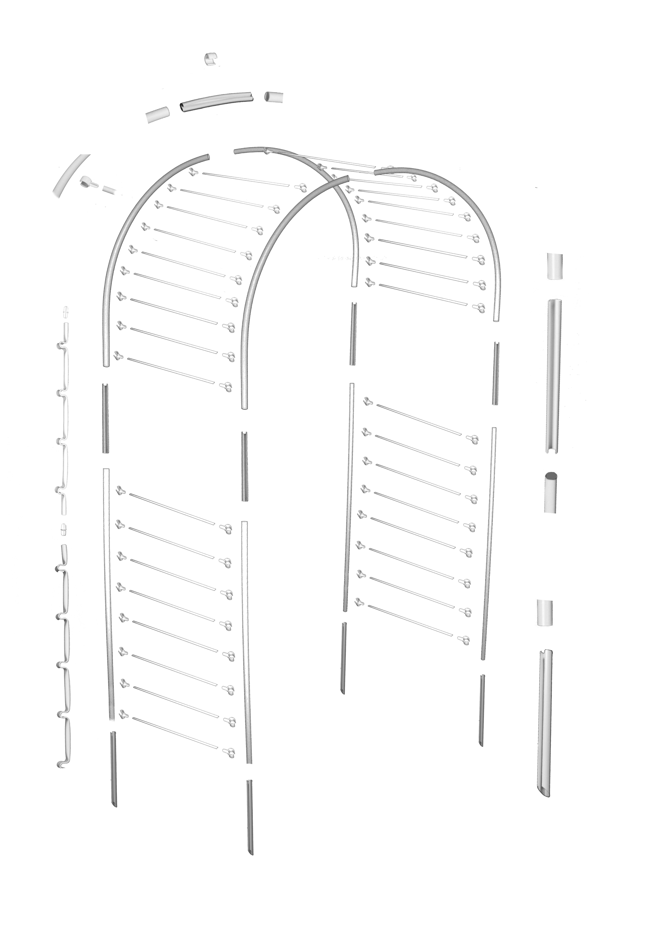
Соединитель труб, плотно вставить внутрь арки
Колья вбить в землю
10
6
Дуга крепится прямой стороной к стойкам, закругленной стороной ко второй дуге
Дуга крепится прямой стороной к стойкам, закругленной стороной ко второй дуге

номер детали | Элементы: | Кол-во Шт.
№ 1 | Крепежная колодка 4X | 18
№ 2 | 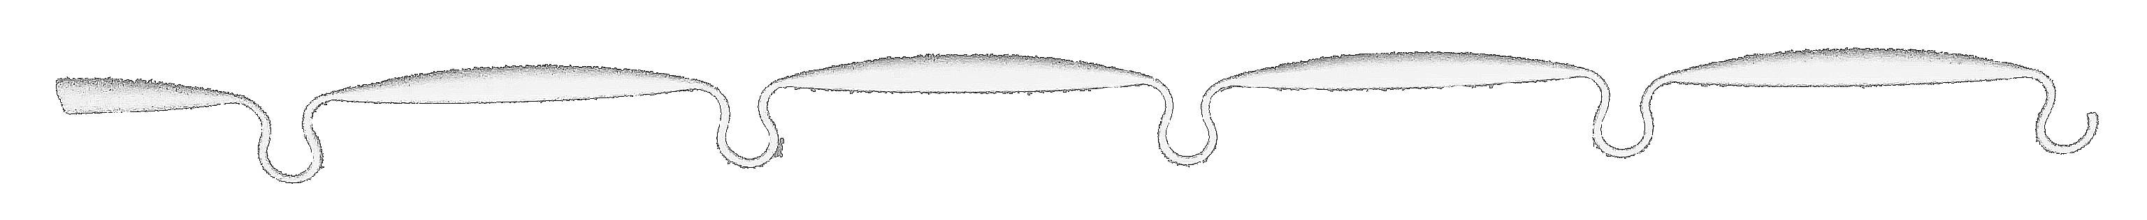  Крепежная колодка 5X | 6
№ 3 | Ø 32. шр.150 | 4
№ 4 | Ø 32. дл.129 | 4
№ 5 | Ø 32. “С” дл.30 | 4
№ 6 | Ø 32. “С2” дл.30 | 2
№ 7 | Ø 16. Перем. дл. 60 | 34
№ 8 | Ø 32. “C” Колья | 4
№ 9 | 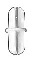  Соед. Прям. 16 №0 | 21
№ 10 | Крышка 32 | 2
№ 11 | 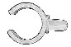  Концевик 16 – 32 | 68
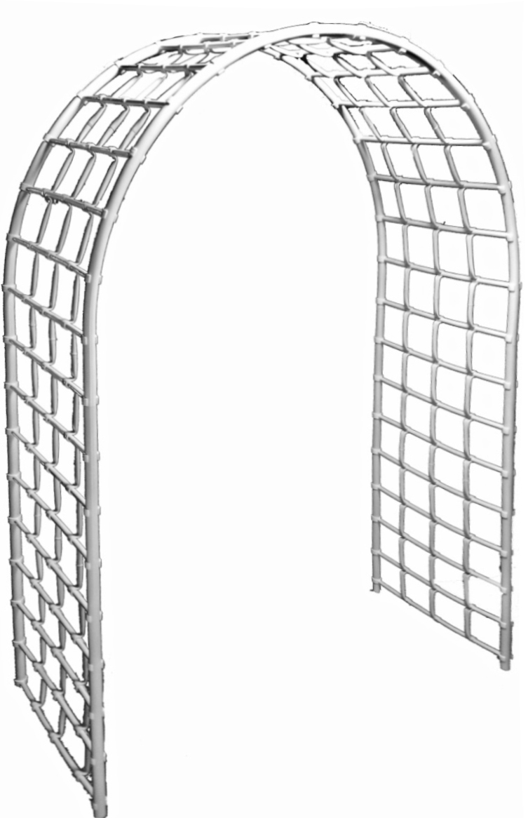
11
3

8
1
м 2
9
м 7
4
5
7
6

